Ирбейское образование в лицах

Основана в 2012 году
май 2015 года
№ 26

Управление образования администрации
Ирбейского района



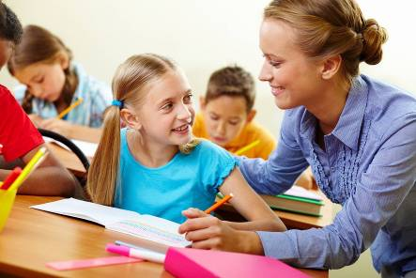

Читайте в номере:

Так держать!...........................……………………...……………......2
Педагог по призванию….....…………........ ……………………..……3
Неповторимая личность...……………………………….…….…..…4
Слово об учителе……………..……………………...……………...…5

2 Ирбейское образование в лицах № 22 январь 2015

Так держать!
2 Ирбейское образование в лицах № 26 май 2015



Важным направлением развития детей ГДВ при МОБУ Верхнеуринская сош является художественно-эстетическое воспитание. Все, кто посещает нашу группу, отмечают эстетичность оформления, оригинальные и аккуратные работы детишек. В работе с детьми воспитатели используют нестандартные техники и материалы: в рисовании – техника набрызга, рисование тампоном, кляксография, отражение, «пальчиковая и ладонная» техники, рисование с помощью раздувания из трубочек краски; аппликации из бумаги, ваты, ниток, бумажных салфеток, яичной скорлупы.
Большая заслуга в успешной работе ГДВ принадлежит воспитателю младшей разновозрастной группы Кондратьевой Наталье Андреевне.
Наталья Андреевна работает воспитателем с 2009 года. На данный момент она обучается в Канском педагогическом колледже. Наталья Андреевна постоянно повышает своё профессиональное мастерство, занимается самообразованием. В 2014 году прошла дистанционные курсы «Дети раннего возраста в детском саду». В 2015 году участвовала в конкурсе «Воспитатель года».

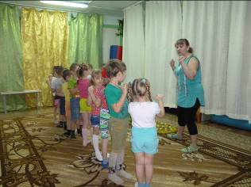

Она очень внимательно и терпеливо опекает самых маленьких деток, прививая им всевозможные навыки: аккуратность, дисциплинированность вежливость, доброжелательность. Большое внимание уделяет оздоровительным формам работы с детьми: закаливанию, ритмической дыхательной гимнастике, оздоровительному бегу.
В воспитательную и образовательную деятельность она вовлекает родителей. Старается способствовать созданию у них положительного образа их ребенка, сообщает об особенностях общения их ребенка со сверстниками, о его успехах в разных видах деятельности, тем самым устанавливая доброжелательные отношения с родителями в расчете на дальнейшее сотрудничество в будущем.
Наталья Андреевна постоянно следит за эстетическим оформлением интерьера своей группы, вкладывая в эту работу талант и фантазию. Именно такое оформление делает атмосферу в группе сказочной, яркой, познавательной и привлекательной для детей, и они каждое утро с большим желанием бегут в свою группу. На Наталью Андреевну возлагают надежду как на молодого, перспективного, работоспособного педагога. Так держать!

Кудрявцева С.В., директор
МОБУ Верхнеуринская СОШ

Педагог по призванию

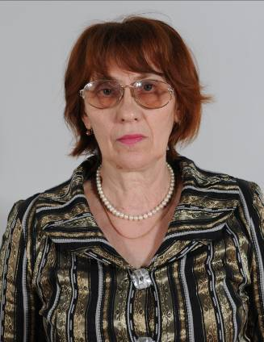
3 Ирбейское образование в лицах № 26 май 2015
Николаева Ирина Фопентовна педагог с 32 -летним стажем муниципального образовательного бюджетного учреждения Ирбейская сош №1.
Ирина Фопентовна – талантливый учитель, педагог по призванию. Высокий уровень знания педагогики и психологии обучения позволяет ей положительно влиять на формирование личности учащихся.
Ирина Фопентовна осуществляет обучение в соответствии с принципами современных технологий, постоянно находится в педагогическом поиске. Одной из основных задач в своей работе, она считает развитие творческих интеллектуальных способностей учащихся.
Учитель тщательно продумывает содержание, организационные формы каждого урока. Занятия проводит живо, интересно, умело применяя элементы самостоятельной работы, создавая проблемные ситуации. Умело проводит диспуты, круглые столы, дискуссии и другие формы нетрадиционных уроков. Она считает, что нетрадиционные формы занятий способствуют развитию творческих способностей детей, прививают интерес к изучаемому предмету, приучают детей самостоятельно мыслить, делать выводы.
Ирина Фопентовна с первых встреч прививает своим ученикам любовь к русскому языку, книге, учит их через них доброму и прекрасному.
Общение с ребятами – особый её талант. Она умеет посоветовать, предложить, подсказать, убедить, разрешить детскую проблему.
Мимо Ирины Фопентовны не проходит ни один поступок учащихся: ни положительный, ни отрицательный, на что она реагирует очень тактично и грамотно. Она относится ко всем детям очень объективно и справедливо. Благодаря ей дети учатся оценивать свои поступки и поступки своих товарищей, ценить дружбу, относиться с уважением к старшим, любить свою Родину, свой край, своих родных.
Ирина Фопентовна, не считаясь с трудностями, не жалея своего личного времени, отдаёт все свои знания, душевное тепло, заботу и любовь детям. И они доверяют ей свои секреты, относятся к ней с большим уважением и любовью. Она стала другом не только для детей, но и для родителей.

Демченко С.В., директор
МОБУ Ирбейская СОШ № 1

Неповторимая личность
4 Ирбейское образование в лицах № 26 май 2015

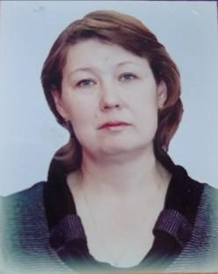

Свою педагогическую деятельность Наталия Владимировна начала в 1989 году, придя сюда после окончания Красноярского педагогического училища. И вот уже 25 лет в её трудовой книжке единственная запись «Принята воспитателем Усть-Ярульского детского сада «Тополёк».
За этот период у воспитателя налажен тесный контакт с родителями детей, которым Наталия Владимировна постоянно оказывает методическую помощь в решении семейных проблем, а те с радостью помогают своему воспитателю в проведении праздников и выставок.
К работе педагог походит творчески, просчитывая возможные ситуации, кропотливо подготавливаясь к занятиям. Каждый свой рабочий день воспитатель начинает с улыбки, а иначе и не может быть, так как встречает детей доброжелательно, а воспитанники отвечают ей взаимной любовью и радостью.

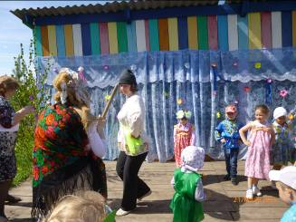

Наблюдение за воспитанниками, изучение особенностей характера детей давно стало правилом в индивидуальном подходе в работе, ведь для Наталии Владимировны каждый ребенок – неповторимая личность.

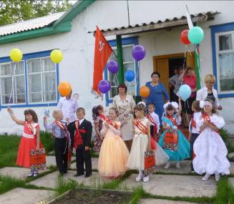

За долгие годы работы у Василевской Наталии Владимировны менялась специфика и направления работы, но всегда неизменным оставалось трепетное, бережное отношение к каждому ребенку, добросовестность, инициатива и искренний интерес к своему делу.

Марченко В.Н., заведующая
МДОБУ Усть-Ярульский
детский сад № 14 «Тополёк»

Слово об учителе
5 Ирбейское образование в лицах № 26 май 2015

Вы знаете, мне по-прежнему верится,
что если останется жить земля, - высшим достоинством
человечества станут когда-нибудь учителя!
Р. Рождественский.

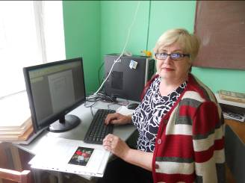

В 2015 году Миронова Галина Николаевна отмечает двойной юбилей: 35 лет педагогической деятельности, 25 лет работы в МОБУ Изумрудновская ООШ. Галина Николаевна закончила Красноярский государственный педагогический институт по специальности "Русский язык и литература»".
Как считает Галина Николаевна, главное в отношении учителя к ученику - это показать свою заинтересованность в изучаемом предмете и в общении, быть примером для других. По ее словам, профессию учителя она выбрала еще подростком. Примером для подражания стали её учителя.
Как человек Галина Николаевна добрая, отзывчивая, понимающая, но в то же время строгая и требовательная.
Каждый, кто сегодня трудится в школе, работает на будущее и в ответе за это будущее. И особенно счастлив в своей судьбе тот, кому встретился учитель, умеющий принести в класс увлеченность, любовь и знания, освещенные этой любовью.
Не просто вложить в головы детей премудрости наук. Еще трудней научить их учиться - впитывать знания с охотой, любознательно добывать их из книг и из жизни. А ведь открывая ребенку мир, учитель учит его жить в этом мире. Этим мастерством наш учитель владеет в совершенстве!
В свободное время Галина Николаевна вяжет, вышивает и разводит цветы на своем приусадебном участке.
В ваш юбилей хотим пожелать Вам поменьше беспокойств о здоровье, а скорее наоборот – нескончаемой бодрости. Много пройдено и пережито, так хочется пожелать, чтобы и остальная часть пути была полна радости, гармонии, душевного тепла и женского счастья!

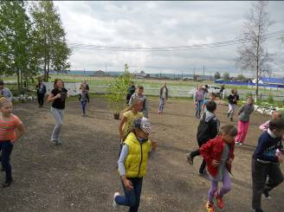
Пусть тебя украшают года
Благородства придаст седина.
Но душа будет пусть молодой
И весельем пылает взор твой!

Жаркова Т.Б.,
заместитель директора по УВР
МОБУ Изумрудновская ООШ

